РУКОВОДСТВО ПОЛЬЗОВАТЕЛЯ ДЛЯ РОДИТЕЛЕЙ ПО ДОСТУПНЫМ ВОЗМОЖНОСТЯМ НА ПОРТАЛЕ ДОПОЛНИТЕЛЬНОГО ОБРАЗОВАНИЯ САНКТ-ПЕТЕРБУРГА

Оглавление
1. Авторизация на портале 2
2. Главная страница 4
2.1. Поиск по сайту 4
2.2. Подбор кружка 4
2.3. Рекомендуемые кружки и секции 7
2.4. Поисковые теги 7
2.5. Информация о партнерах 8
2.6. Полезные ссылки 8
3. Меню 9
3.1. Выбор кружков и секций в каталоге 9
3.2. Запись ребенка в кружок или секцию 10
3.3. Каталог организаций дополнительного образования детей 11
3.4. Выбор мероприятий в каталоге 14
3.5. Запись ребенка на мероприятие 15
3.6. Полезная информация 16
3.7. Часто задаваемые вопросы 17
4. Личный кабинет пользователя 19
4.1. Заполнение личного профиля пользователя 19
4.2. Добавление информации о детях 20
4.3. Отслеживание статусов поданных заявок 23
4.4. Мои активности 24
4.5. Избранное 25

Авторизация на портале
Для входа на Портал запустите интернет-браузер и в адресной строке введите адрес: https://dopobr.petersburgedu.ru. На экране отобразится главная страница (Рисунок 1).
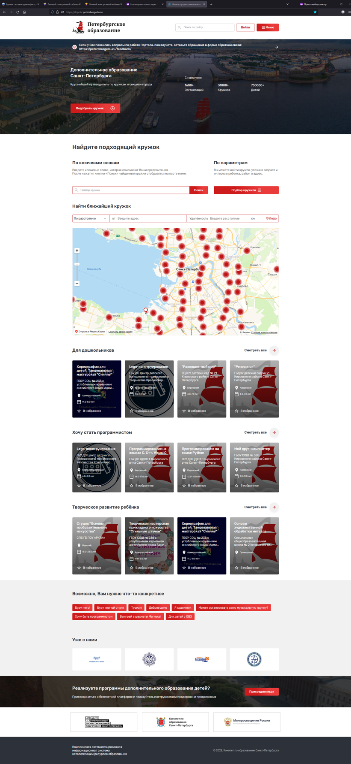
Рисунок 1 – Главная страница

Нажмите кнопку «Войти» в правой верхней части экрана для перехода на страницу авторизации.
В открывшейся форме авторизации введите телефон/адрес электронной почты/СНИЛС и пароль вашей учетной записи в Единой системе идентификации и аутентификации, и нажмите кнопку «Войти» (Рисунок 2).
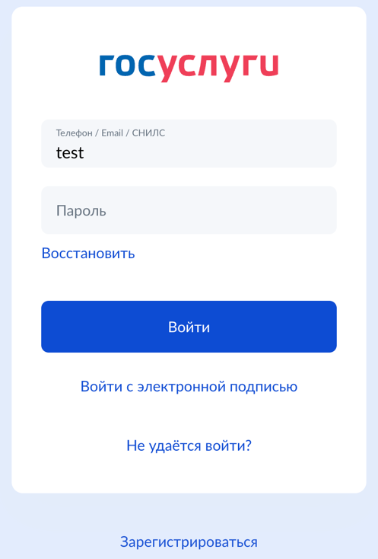
Рисунок 2 – Страница авторизации

ВАЖНО!
Авторизация на портале происходит только через учетную запись Единой системы идентификации и аутентификации (Госуслуги).
Если у Вас нет учетной записи в Единой системе идентификации и аутентификации, то вход на Портал невозможен.
Регистрации в Единой системе идентификации и аутентификации происходит на сайте https://www.gosuslugi.ru/.
В случае успешной авторизации в правом верхнем углу, вместо кнопки «Войти» появится персональное меню пользователя, куда можно попасть нажатием на кнопку «Личный кабинет» (Рисунок 3).

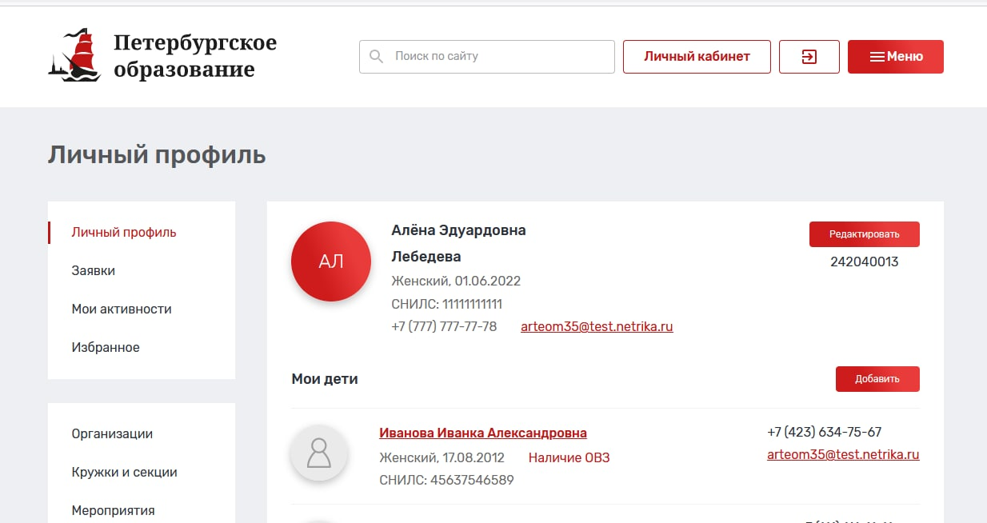
Рисунок 3 – Личный профиль пользователя

Главная страница
На главной странице представлена основная информация о Портале, а также добавлены ссылки на разделы.
В верхней части страницы расположены: строка поиска, кнопка для перехода в личный кабинет, выход из учетной записи и меню (Рисунок 4).
Рисунок 4 – Поиск по сайту

Поиск по сайту
Строка поиска позволяет с помощью ключевых слов найти необходимый раздел сайта. Для этого введите в строку необходимый запрос и выберете необходимый из предложенных результатов поиска.

Подбор кружка
На главной странице доступны фильтры, позволяющие быстро подобрать подходящий ребенку кружок. Опрос доступен для неавторизованных пользователей Портала.
Чтобы воспользоваться фильтрами нажмите кнопку «Подобрать кружок» или спуститесь ниже по странице к кнопкам фильтров (Рисунок 5).

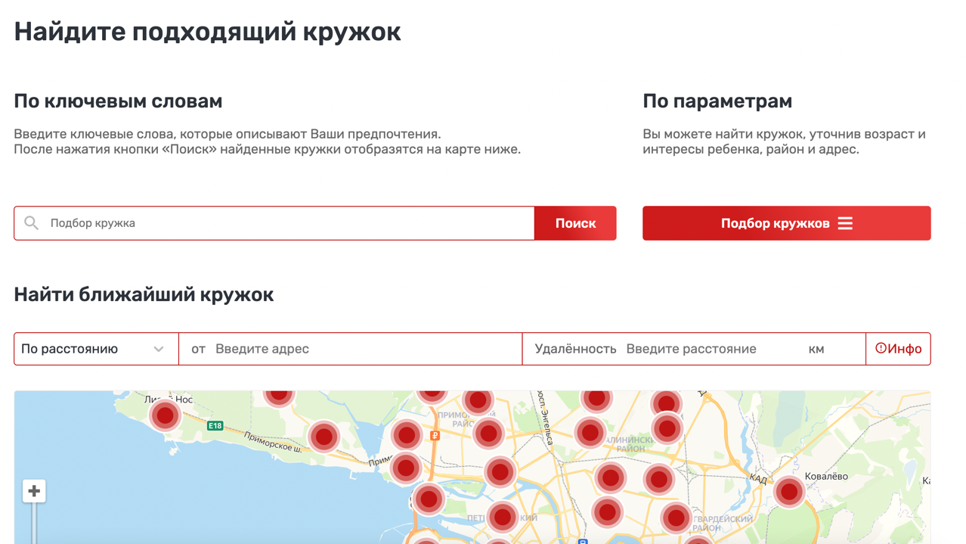
Рисунок 5 - Найдите подходящий кружок

Поиск разделен на три части:
по ключевым словам. Для поиска, по ключевым словам, необходимо в строку поиска ввести одно или несколько ключевых слов и нажать кнопку «Поиск». В процессе ввода ключевых слов портал может отобразить выпадающий список, содержащий похожие слова и словосочетания для ускорения ввода;
по параметрам. Для поиска по параметрам необходимо нажать кнопку «Подбор кружков». При этом на странице отобразится полный набор доступных фильтров (Рисунок 6). Для их применения необходимо выбрать или указать значения в одном или нескольких из них и нажать кнопку «Найти и показать». Для сброса введенных значений воспользуйтесь кнопкой «Сбросить все фильтры»;
поиском ближайшего кружка. Этот вид поиска может осуществляться по расстоянию или по станции метро. При поиске по расстоянию необходимо указывать два дополнительных параметра – адрес и допустимая удаленность от адреса в километрах. При поиске по станции метро необходимо выбрать одну или несколько станций метро.

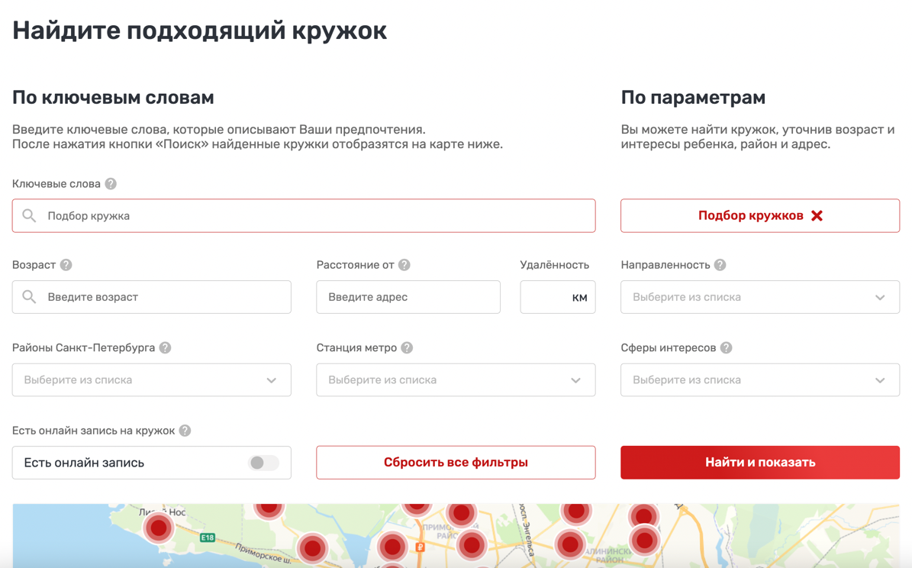
Рисунок 6 - Полный набор доступных фильтров для поиска по параметрам
Результаты поиска любым из вышеуказанных способов будут отображены на карте Санкт-Петербурга, а также в виде списка подходящих кружков справа от карты (Рисунок 7).
Если список найденных кружков очень длинный, то помимо первых нескольких кружков отображается кнопка «Смотреть все». Нажав на нее, пользователь попадает в каталог кружков и секций, отфильтрованный в соответствии с условиями поиска и фильтрации, ранее заданными им на главной странице.

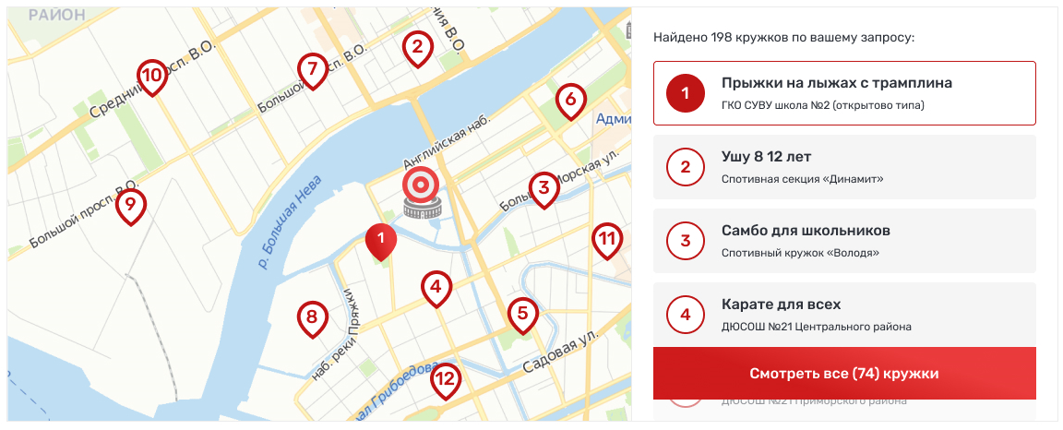
Рисунок 7 – Результаты поиска

Для просмотра информации о найденных кружках необходимо нажать на интересующий. При этом немного ниже на странице отобразится информация о заинтересовавшем кружке (Рисунок 8) со следующими возможностями:
просмотреть более подробную информацию. Вы перейдете на карточку кружка или секции, которая содержит подробное описание, режим занятий, платность, объем программы дополнительного образования, сроки обучения и другие сведения (Рисунок 9);
записаться на кружок (только для авторизованных пользователей).

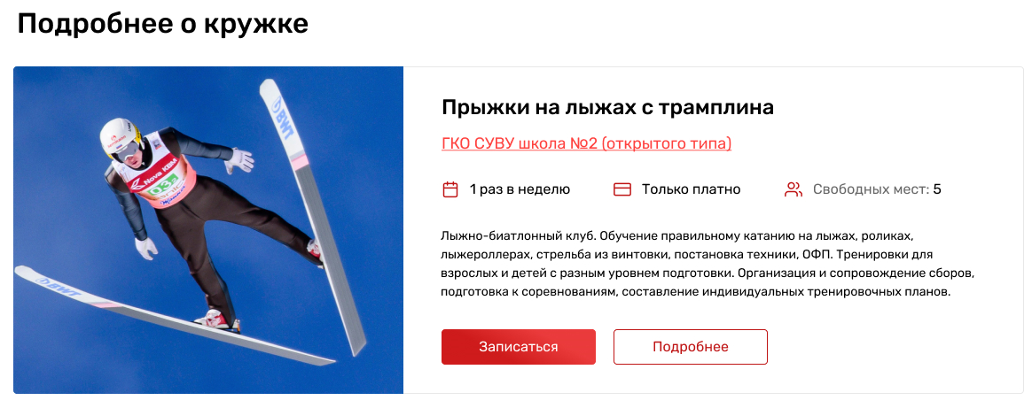
Рисунок 8 – Просмотр краткой информации о кружке

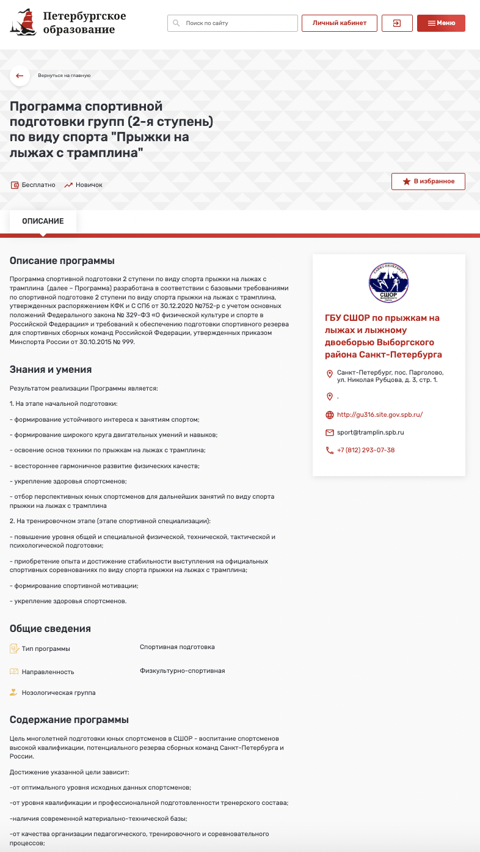
Рисунок 9 – Карточка кружка

Если пользователь не заинтересовался кружком, он может выбрать следующий в списке и также просмотреть по нему краткую информацию. Аналогично – с последующими.

Рекомендуемые кружки и секции
Под блоком подбора кружков и секций на главной странице дополнительно расположены следующие блоки:
для дошкольников. Содержащий кружки и секции, рекомендованные детям дошкольного возраста;
хочу стать программистом. Кружки и секции соответствующей тематики;
творческое развитие ребенка. Кружки и секции творческой направленности.
Каждый из блоков включает в себя четыре карточки с краткой информацией о предлагаемом кружке (Рисунок 10).

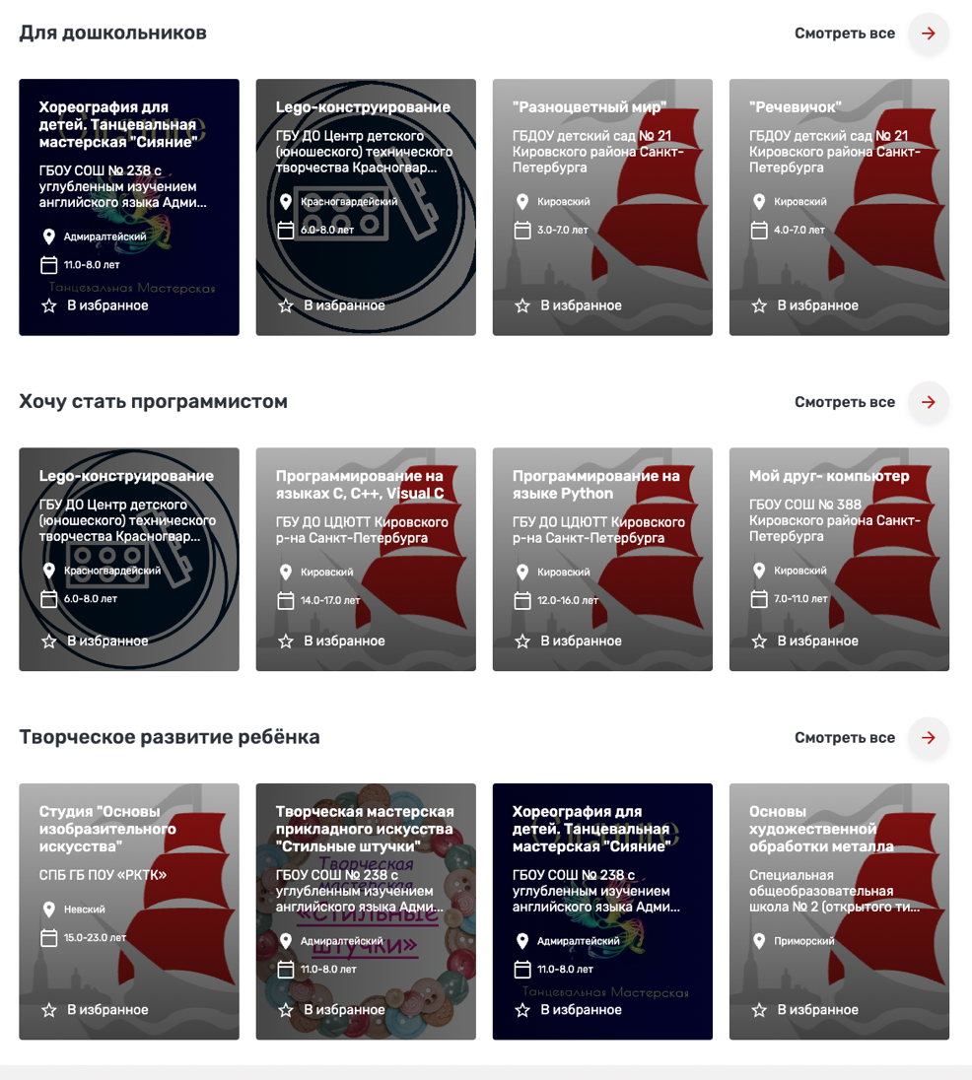
Рисунок 10 - Рекомендуемые кружки и секции

Пользователь может нажать на карточку кружка и перейти на страницу с информацией о кружке или нажать кнопку «Смотреть все» и перейти в каталог кружков и секций, отобранных по критериям соответствующего блока.

Поисковые теги
На главной странице также расположен блок поисковых тегов для облегчения поиска (Рисунок 11). При нажатии на каждый тег осуществляется переход в каталог кружков и секций, соответствующим образом отфильтрованных.

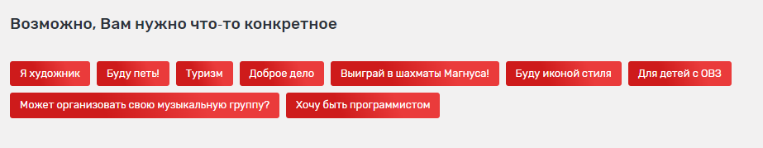
Рисунок 11 – Блок поисковых тегов

Информация о партнерах
Раздел главной страницы «Уже с нами» содержит информацию об организациях-партнерах, кружки и секции которых представлены на Портале. При нажатии на логотип осуществляется переход в карточку организации (Рисунок 12).

Рисунок 12 – Партнеры

Организации, реализующие дополнительное образование детей, могут подать заявку на регистрацию на Портале и последующее размещение сведений о своих кружках и секциях. Для подачи заявки необходимо нажать «Присоединиться» (Рисунок 13). Функционал доступен только авторизованным пользователям.

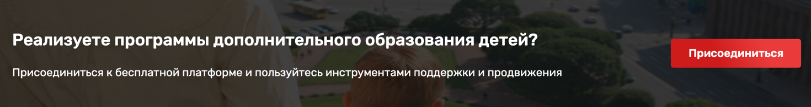

Рисунок 13 – Присоединиться

Полезные ссылки
Внизу главной страницы представлены ссылки на Плафторму центра опережающей профессиональной подготовки Санкт-Петербурга, Комитет по образованию Санкт-Петербурга и Министерство просвещения России (Рисунок 14).

Рисунок 14 – Полезные ссылки

Меню
Для открытия меню нажмите кнопку «Меню» в верхнем правом углу любой страницы Портала. В «Меню» Портала представлены разделы: «Кружки и секции», «Организации дополнительного образования», «Каталог мероприятий», «Полезная информация», «Часто задаваемые вопросы» (Рисунок 15).
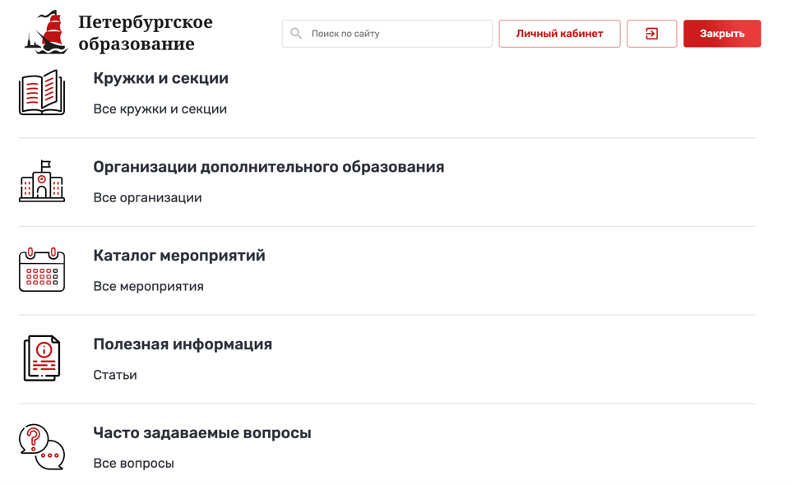
Рисунок 15 – Меню Портала

Выбор кружков и секций в каталоге
Для перехода в каталог «Кружки и секции» необходимо выбрать пункт «Все кружки и секции» в главном меню Портала.
Каталог «Кружки и секции» содержит сведения обо всех кружках и секциях, представленных на Портале. Для удобства поиска Вы можете воспользоваться следующими фильтрами:
поиск по разделу;
возраст;
отображать программы, у которых возраст не указан;
районы Санкт-Петербурга;
линия и станция метро;
удаленность от адреса;
направленность;
сферы интересов;
уровень сложности;
форма обучения;
стоимость участия;
программа предназначена для детей с ОВЗ;
адаптирована для детей с инвалидностью;
тип адаптивности;
обеспечены возможности для детей ОВЗ;
нозологическая группа;
реализуется в рамках федерального проекта;
электронная запись на программу;
есть места;
в сетевой форме.
В правой части страницы представлен список кружков и секций в виде карточек с краткой информацией (по умолчанию отображаются первые 20 кружков и секций списка с учетом действующих фильтров) (Рисунок 16). В каждой карточке представлены:
название кружка или секции;
организация-организатор;
сфера интересов, к которой относится кружок или секция;
адрес;
платность.
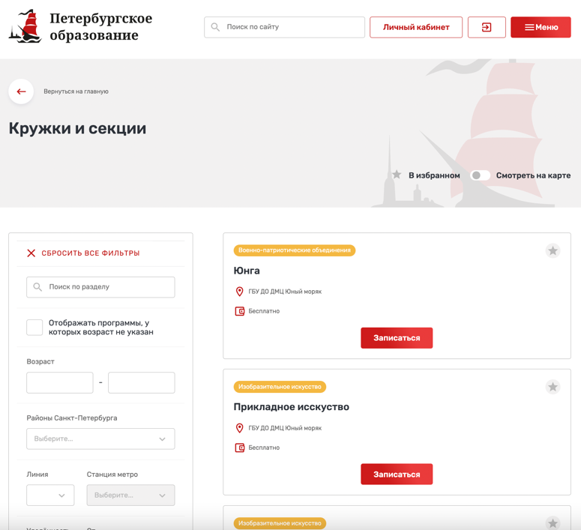
Рисунок 16 – Список кружков и секций
Для просмотра более подробной информации необходимо нажать на карточку кружка или секции. При этом откроется страница кружка или секции (Рисунок 9).
Также для авторизованных пользователей есть возможность добавления программы в избранное, нажав на пиктограмму «В избранное» в верхней правой части карточки. Кружок или секция отобразится в разделе «Избранное» Вашего личного кабинета (Рисунок 30), а также может быть быстро отобрана в списке при использовании фильтра «Показать избранные».

Запись ребенка в кружок или секцию
Авторизированный пользователь, который заполнил сведения о детях в своем личном профиле, имеет возможность записать своего ребенка в интересующие его кружок или секцию, при условии, что на кружок или секцию имеется возможность онлайн записи, есть свободные места и кружок (секция) рассчитаны на возрастной диапазон записываемого ребенка.
Для записи необходимо нажать кнопку «Записаться» (Рисунок 16), при этом в текущем окне браузера откроется вкладка «Группы» выбранного кружка (секции), где представлен список групп выбранной программы, в том числе доступных для записи. После выбора группы пользователь может подать заявку в выбранную группу – кнопка «Подать заявку» (Рисунок 17) или записаться в лист ожидания (при отсутствии свободных мест) – кнопка «Подать заявку в лист ожидания».

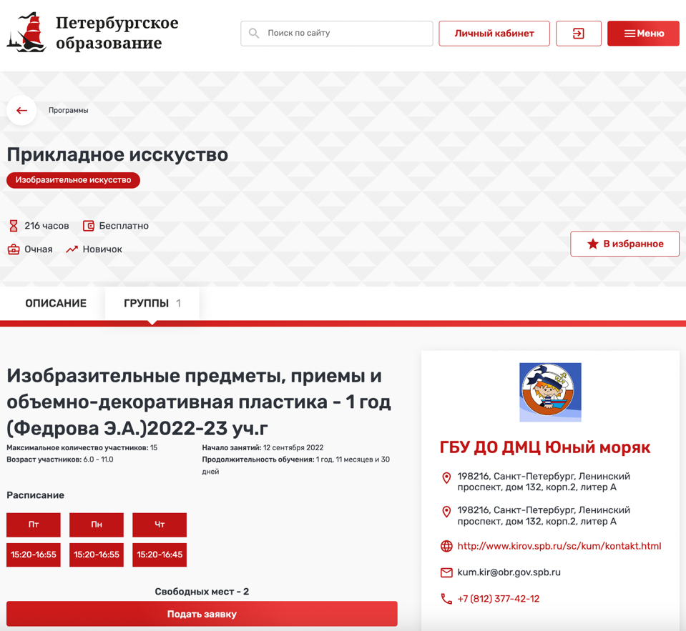
Рисунок 17 – Запись в группу

Поданная заявка будет рассмотрена организатором кружка (секции).
После рассмотрения заявки в личном кабинете пользователя в разделе «Заявки» https://dopobr.petersburgedu.ru/cabinet/data/ отобразится изменение статуса заявки.

Каталог организаций дополнительного образования детей
На странице «Организации дополнительного образования детей» представлен список организаций, осуществляющих программы дополнительного образования, представленных на Портале (Рисунок 18).
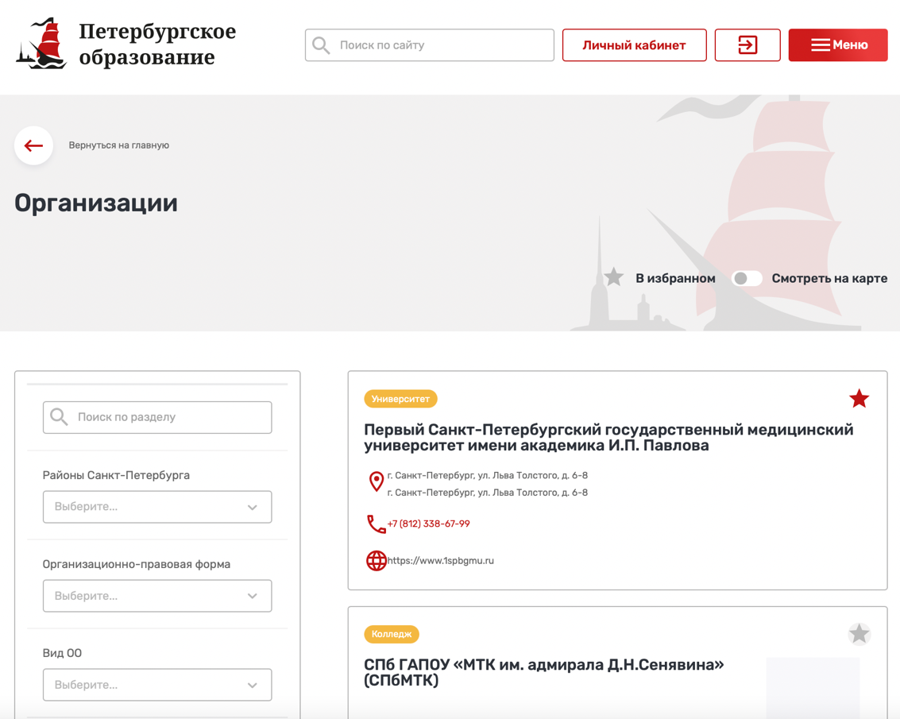
Рисунок 18 – Каталог организаций дополнительного образования
Для удобства поиска вы можете воспользоваться фильтрами, расположенными в левой части страницы. Для поиска организации по названию необходимо ввести ее название (или его часть) в строку поиска. Также можно применить следующие фильтры:
районы;
организационно-правовая форма;
вид ОО.
В правой части страницы представлен список организаций в виде карточек с краткой информацией о них (по умолчанию отображаются первые 20 организаций списка с учетом действующих фильтров). В каждой карточке представлены следующие сведения:
наименование;
адрес организации (или несколько адресов);
телефон;
сайт.
При нажатии на карточку организации осуществляется переход на страницу организации с подробной информацией о ней (Рисунок 19).
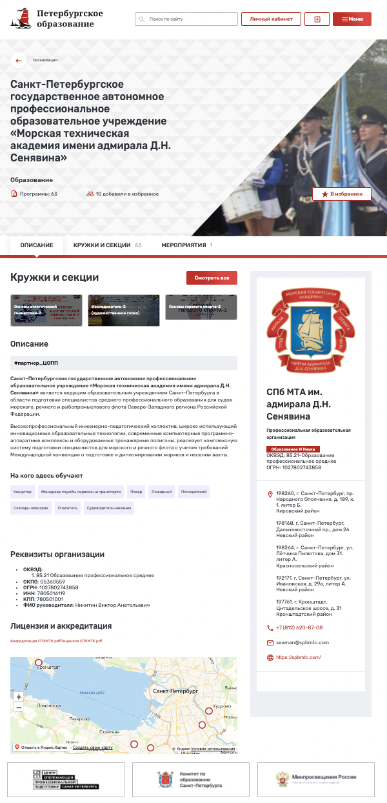
Рисунок 19 – Карточка организации

Также для авторизованных пользователей есть возможность добавления организации в избранное, нажав на пиктограмму «В избранное» в верхней правой части карточки. Организация отобразится в разделе «Избранное» Вашего личного кабинета (Рисунок 30), а также может быть быстро отобрана в списке при использовании фильтра «Показать избранные».

Выбор мероприятий в каталоге
Для перехода в каталог «Мероприятия» необходимо выбрать пункт «Все мероприятия» в главном меню Портала.
Каталог «Мероприятия» содержит сведения обо всех мероприятиях, представленных на Портале. Для удобства поиска Вы можете воспользоваться следующими фильтрами:
календарь;
наличие свободных мест;
районы Санкт-Петербурга;
тип мероприятия;
профиль мероприятия;
предметы;
целевая аудитория;
типы участников;
признак платности;
уровень мероприятия ОДО;
участие в федерально значимом проекте;
доступно для детей с ОВЗ;
онлайн проведение мероприятия.
В правой части страницы представлен список мероприятий в виде карточек с краткой информацией (по умолчанию отображаются первые 20 мероприятий списка с учетом действующих фильтров) (Рисунок 20). В каждой карточке представлены:
название мероприятия;
организация-организатор;
сфера интересов, к которой относится мероприятие;
адрес;
дата и время проведения;
платность.
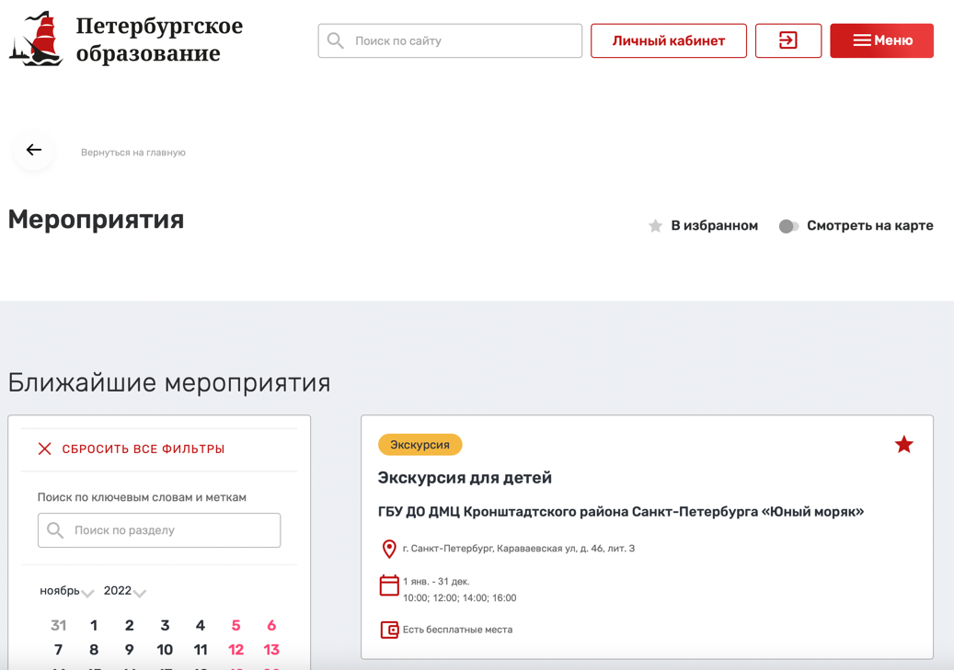
Рисунок 20 – Список мероприятий

Для просмотра более подробной информации необходимо нажать на карточку мероприятия. При этом откроется страница мероприятия (Рисунок 21).
Также для авторизованных пользователей есть возможность добавления мероприятия в избранное, нажав на пиктограмму «В избранное» в верхней правой части карточки. Мероприятие отобразится в разделе «Избранное» Вашего личного кабинета (Рисунок 30), а также может быть быстро отобрано в списке при использовании фильтра «Показать избранные».

Запись ребенка на мероприятие
Кроме того, авторизированный пользователь, который заполнил сведения о детях в своем личном профиле, имеет возможность записать своего ребенка на интересующие его мероприятия, при условии, что на мероприятие есть свободные места.
Для записи необходимо нажать кнопку «Принять участие» (Рисунок 21) при этом в текущем окне браузера откроется модальное окно «Заявка на мероприятие» (Рисунок 22), где представлен список периодов записей выбранного мероприятия.
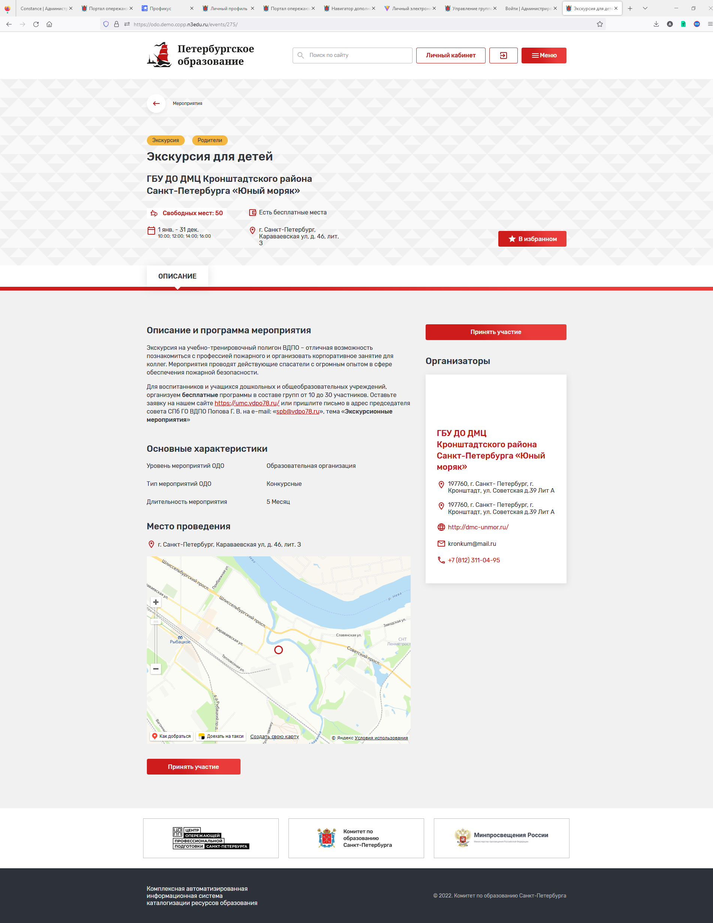

Рисунок 21 – Карточка мероприятия

Для подачи заявки на мероприятие в качестве участника или родителя необходимо заполнить следующие сведения:
период записи;
участники;
комментарий к заявке;
контактный E-mail;
номер телефона;
использованный промокод.
Для подачи заявки на мероприятие в качестве руководителя группы необходимо заполнить следующие сведения:
период записи;
количество заявленных участников;
комментарий к заявке;
контактный E-mail;
номер телефона.
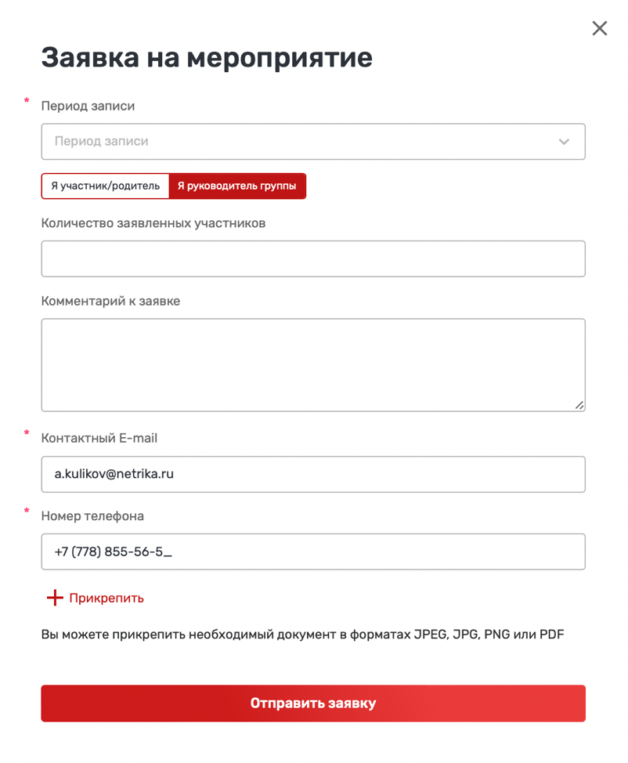
Рисунок 22 - Заявка на мероприятие
При необходимости пользователь может прикрепить дополнительные файлы в форматах: JPEG, JPG, PNG или PDF. Для отправки заявки после заполнения всех сведений необходимо нажать на кнопку «Отправить заявку».
Поданная заявка будет рассмотрена организатором мероприятия.
После рассмотрения заявки в личном кабинете пользователя в разделе «Заявки» https://dopobr.petersburgedu.ru/cabinet/requests/event/ отобразится изменение статуса заявки

Полезная информация
Раздел содержит подраздел: «Статьи».
Статьи отсортированы по дате публикации. Для удобства можно воспользоваться фильтрами, расположенными в левой части страницы (Рисунок 23).
В блоке «Статьи» Вы можете воспользоваться следующими фильтрами:
уровень образования;
организации дополнительного образования;
тип страницы;
раздел.

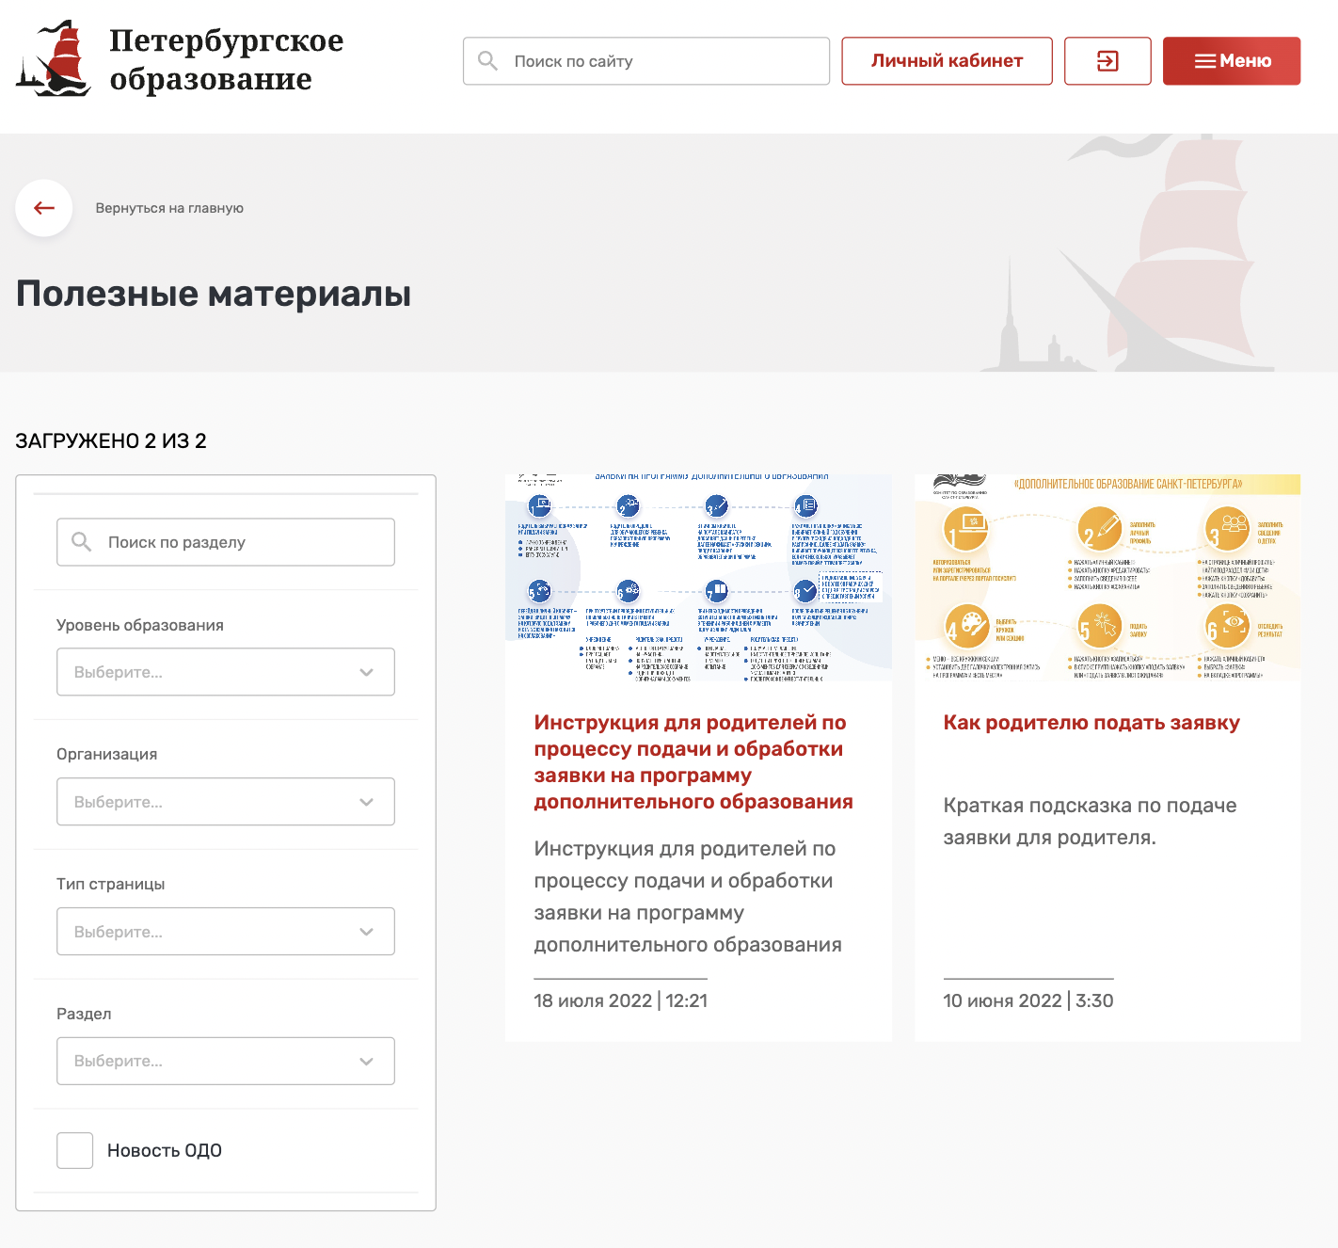
Рисунок 23 - Подраздел «Статьи»

Часто задаваемые вопросы
В данном разделе можно найти ответы на часто задаваемые вопросы. Для удобства все вопросы сгруппированы по тематическим блокам «Вход и регистрация», «Подача заявки», «Отображение». (Рисунок 24).

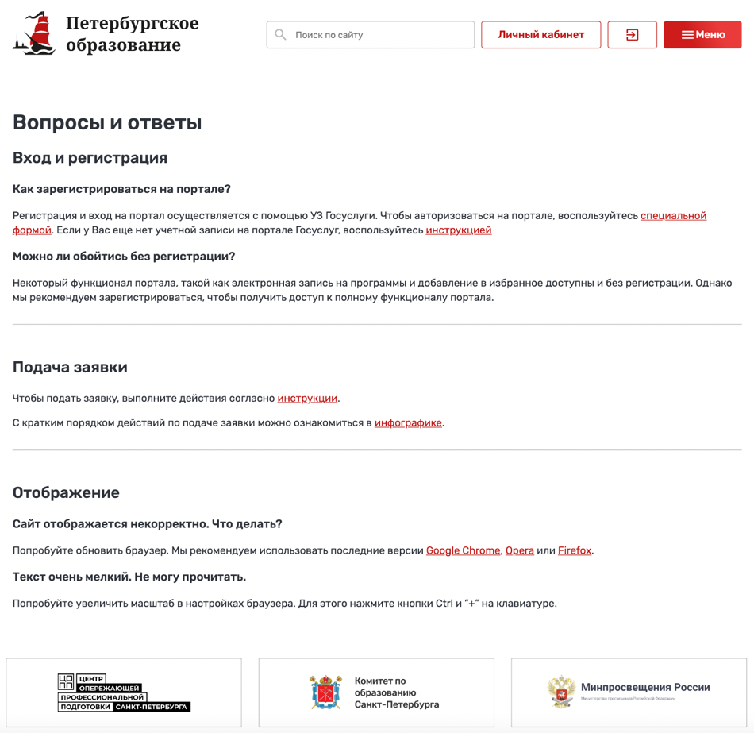

Рисунок 24 – Часто задаваемые вопросы

Личный кабинет пользователя
Для перехода в личный кабинет пользователя нажмите кнопку «Личный кабинет» в верхней части любой страницы Портала (Рисунок 25).

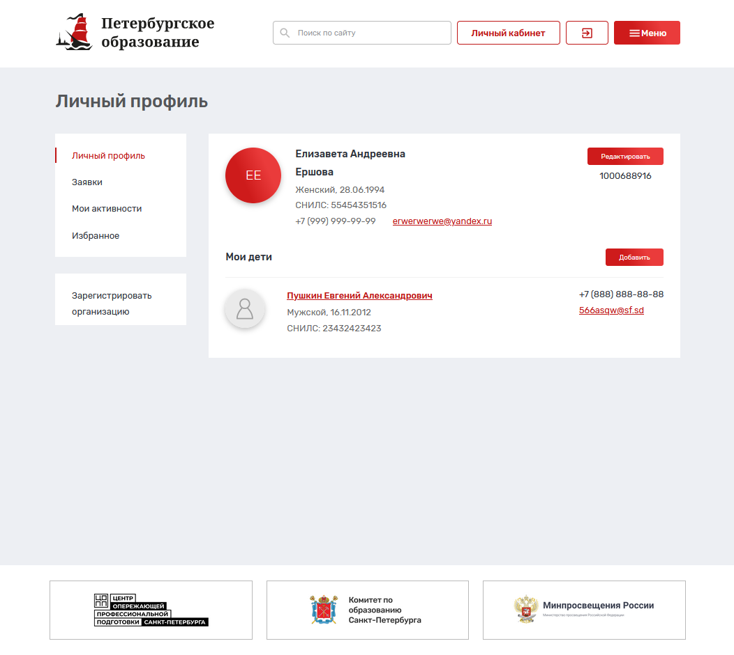
Рисунок 25 - Личный профиль
Личный кабинет содержит следующие разделы:
личный профиль – основные сведения о пользователе и его детях;
заявки – сведения о заявках пользователя на участие в кружках и секциях;
мои активности – раздел «Цифровое портфолио» пользователя;
избранное.
Примечание: у пользователя могут отображаться не все разделы. Например, раздел «Кружки и секции» отображается только если у пользователя есть организации, представителем которых он является.

Заполнение личного профиля пользователя
При входе пользователя в личный кабинет раздел «Личный профиль» открывается по умолчанию.
Личный профиль пользователя содержит персональную информацию об авторизованном пользователе, а также его детях, если таковые имеются. Эта информация необходима для того, чтобы не заполнять ее повторно при каждой подаче заявки.
Для заполнения личного профиля после регистрации пользователя необходимо нажать кнопку «Редактировать» на странице личного профиля в правом верхнем углу.
Личные данные пользователя содержат следующие сведения:
фото;
фамилия;
имя;
отчество;
пол;
дата рождения;
СНИЛС;
потребность в программах, адаптированных для детей с ОВЗ;
нозологическая группа;
статус потребности в программах для детей с ОВЗ;
потребность в программах, адаптированных для детей с инвалидностью;
группа инвалидности;
статус потребности в программах для детей с инвалидностью;
адрес электронной почты;
телефон;
адрес регистрации;
почтовый адрес;
обо мне;
сведения о документе, удостоверяющем личность: тип документа, серия, номер, кем выдан, дата выдачи, код подразделения;
документы (возможность загрузки файлов документов с указанием типа документа и названия документа).

Добавление информации о детях
Для добавления сведений о детях пользователя необходимо нажать кнопку «Добавить» в разделе «Мои дети». По каждому ребенку вносятся следующие сведения:
фото;
фамилия;
имя;
отчество;
пол;
дата рождения;
СНИЛС;
потребность в программах, адаптированных для детей с ОВЗ;
нозологическая группа;
статус потребности в программах для детей с ОВЗ;
потребность в программах, адаптированных для детей с инвалидностью;
группа инвалидности;
статус потребности в программах для детей с инвалидностью;
адрес электронной почты;
телефон;
адрес регистрации;
почтовый адрес;
сведения о документе, удостоверяющем личность: тип документа, серия, номер, кем выдан, дата выдачи, код подразделения;
сведения о документе, подтверждающем полномочия родителя (опекуна): тип документа, серия, номер, кем выдан, дата выдачи, код подразделения;
документы (возможность загрузки файлов документов с указанием типа документа и названия документа).
При заполнении профиля пользователя и сведений о детях добавлена возможность добавления и хранения следующих документов по услуге записи на образовательную программу дополнительного образования:
документ, удостоверяющий личность кандидата на обучение;
документ, удостоверяющий личность заявителя/родителя/законного представителя;
документ, подтверждающий полномочия заявителя/родителя/законного представителя;
документы об отсутствии медицинских противопоказаний для занятий отдельными видами искусства, физической культурой и спортом;
копия документа, содержащего данные о номере СНИЛС кандидата на обучение;
копия документа, содержащего данные о номере СНИЛС заявителя/родителя/законного представителя.
Во время добавления документа присутствуют следующие возможности:
добавления файла;
указания наименования файла;
указания типа файла.
Добавленные документы могут быть использованы при подаче заявки.
Поля, обязательные к заполнению отмечены * (Рисунок 26).

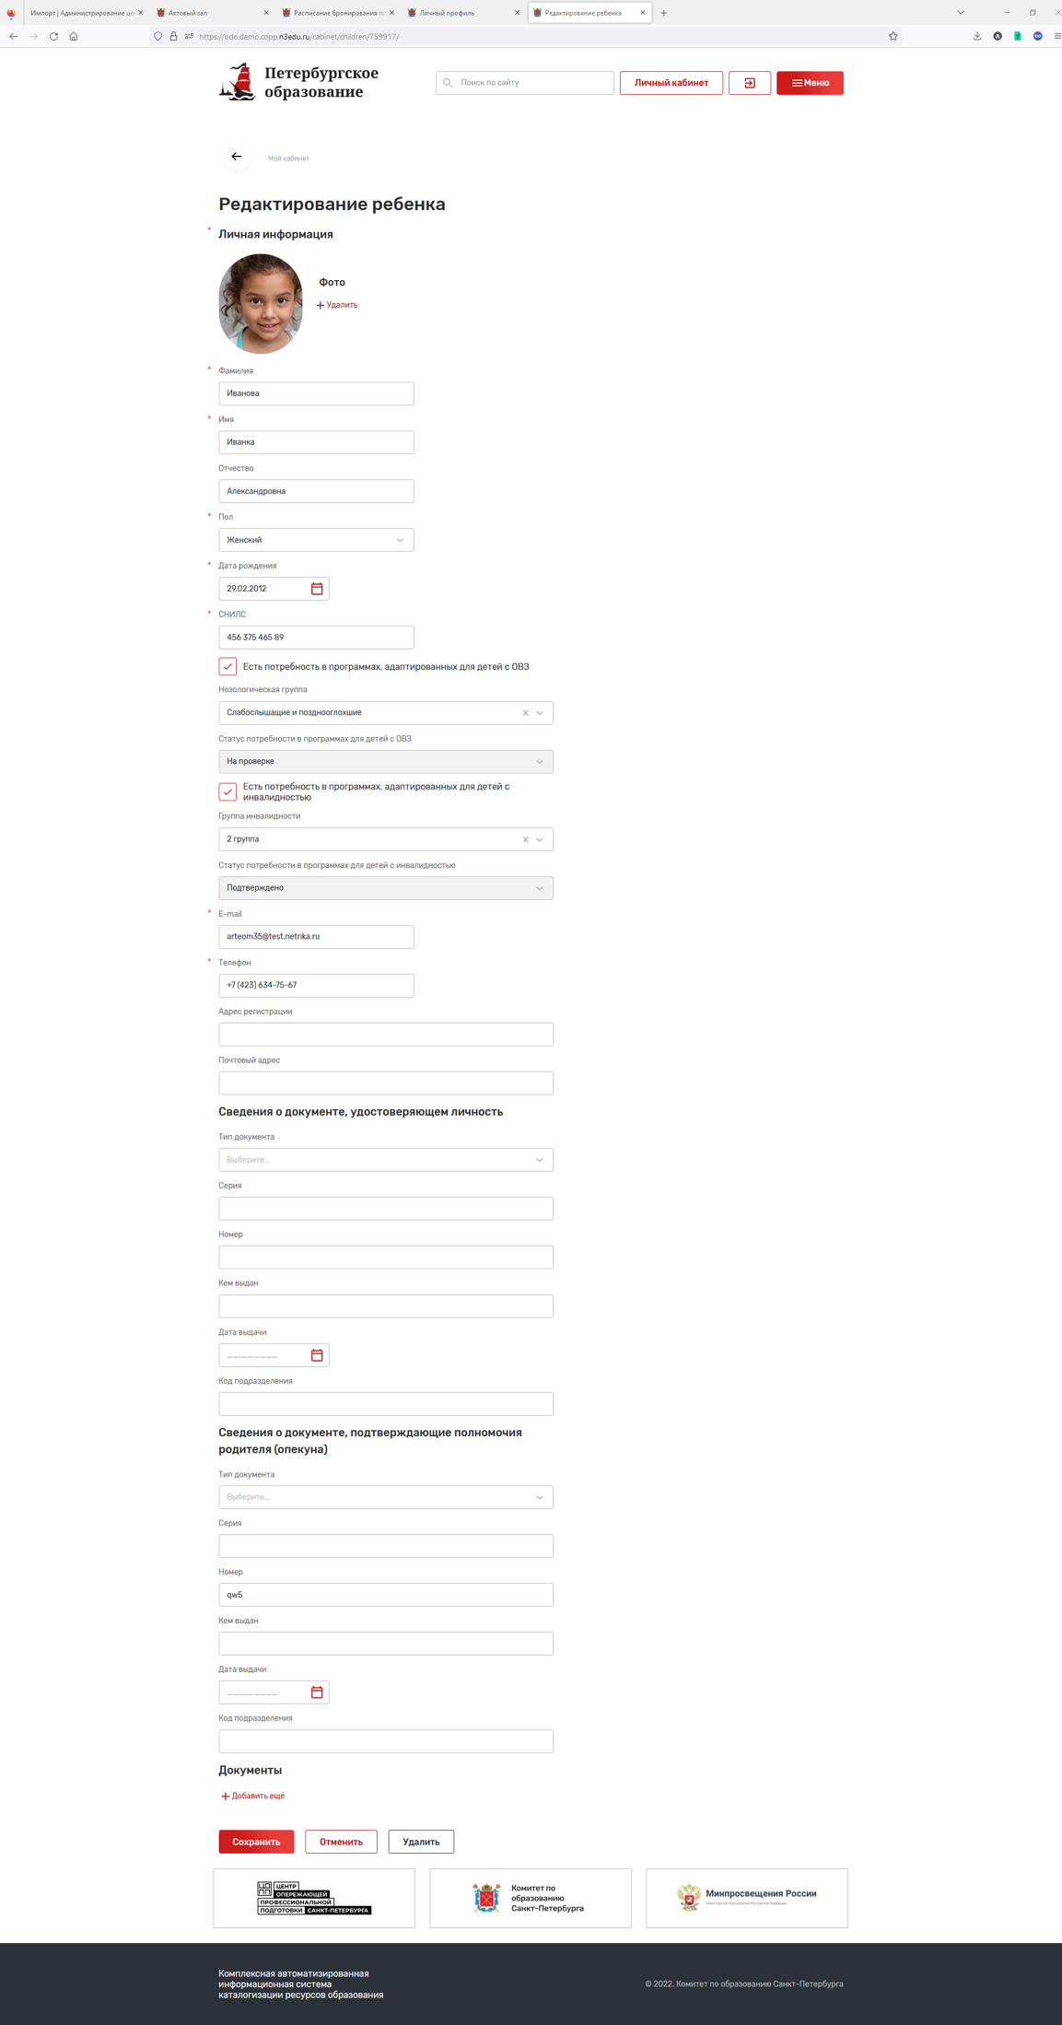

Рисунок 26 – Редактирование данных пользователя
Для сохранения изменений нажмите кнопку «Сохранить» в конце страницы. Для отмены редактирования нажмите кнопку «Отменить». Для удаления записи о ребенке нажмите кнопку «Удалить». При неправильном или недостаточном заполнении данных после нажатия на кнопку «Сохранить» появится ошибка, данные не будут сохранены. В этом случае следует повторно ввести данные и нажать на кнопку «Сохранить» (Рисунок 27).
Рисунок 27 – Сохранение изменений данных пользователей

По итогу полного заполнения данных о пользователи и/или его детях пользователю будет доступен функционал электронной записи на кружки и секции.

Отслеживание статусов поданных заявок
Данный раздел открыт для всех зарегистрированных пользователей Портала. При подаче пользователем электронных заявок на кружки (секции) или мероприятия запись о каждой из них отображается в данном разделе (Рисунок 28).
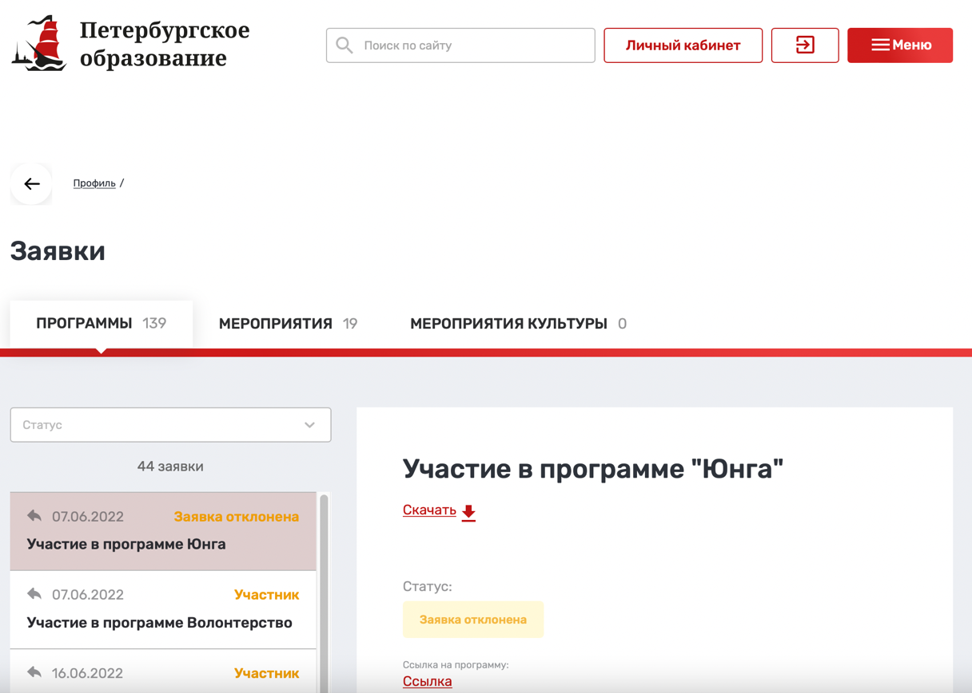
Рисунок 28 - Раздел «Заявки»
Раздел «Заявки» содержит вкладки «Программы» и «Мероприятия».
В заголовке вкладки «Программы» отображается количество заявок, поданных на программы.
В левой части каждой вкладки располагается список заявок, а также возможность отфильтровать заявки определенного статуса. При выборе заявки в списке и нажатии на нее левой кнопкой мыши в правой части страницы отображается полная информация по ней.
По каждой заявке на программу дополнительного образования отображаются:
наименование кружка (секции);
статус заявки (на рассмотрении, участник, заявка отклонена, участник исключен);
ссылка на страницу с полной информацией о кружке (секции), на которые была подана заявка;
даты, время и описание назначенных предварительных испытаний (если они проводятся для данного кружка (секции). Также уведомление о проведении предварительных испытаний направляется на указанный в заявке адрес электронной почты;
даты, время и описание родительских собраний. Также уведомление о проведении родительского собрания направляется на указанный в заявке адрес электронной почты.
На форме просмотра сведений пользователь может сформировать и скачать файл заявления по заявке. Для этого необходимо нажать кнопку «Скачать» и дождаться загрузки файла на устройство. Заявление формируется в формате pdf.
В заголовке вкладки «Мероприятия» отображается количество заявок, поданных на мероприятия.
В левой части каждой вкладки располагается список заявок, а также возможность отфильтровать заявки определенного статуса. При выборе заявки в списке и нажатии на нее левой кнопкой мыши в правой части страницы отображается полная информация по ней.
По каждой заявке на мероприятие дополнительного образования отображаются:
наименование мероприятия;
период записи;
тип заявки;
статус заявки (на рассмотрении, отклонена, участник, удален);
ссылка на страницу с полной информацией о мероприятии, на которые была подана заявка;
данные участника мероприятия (ФИО, дата рождения, пол).
На форме просмотра сведений пользователь может скачать прикрепленные файлы к заявке, для этого необходимо нажат на их наименование.
На форме просмотра сведений пользователь может сформировать и скачать файл заявления по заявке. Для этого необходимо нажать кнопку «Скачать» и дождаться загрузки файла на устройство. Заявление формируется в формате pdf.

Мои активности
Раздел «Мои активности» или «Цифровое портфолио» – это раздел, предназначенный для отображения сведений о посещении пользователем и его детьми программ и мероприятий. (Рисунок 29).
В данном разделе, в отличие от раздела «Заявки», отображаются только программы и мероприятия, заявки по которым были одобрены.
Раздел содержит вкладку «Программы».
Вкладка содержит список персон пользователя – основную персону пользователя и персоны его детей.
При выборе одной из персон в правой части вкладки отображается список программ данной персоны.
На карточке программы отображаются краткие сведения по ним, а также ссылка перехода к заявке, по которой данная персона была записана на данную программу – «Моя заявка».
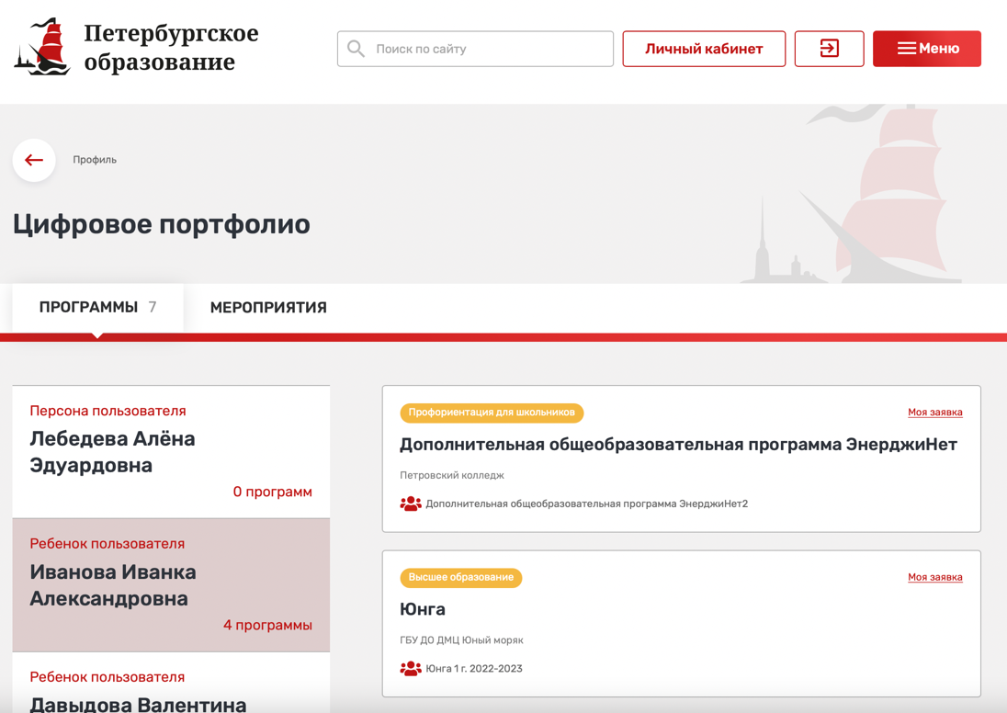
Рисунок 29 – Цифровое портфолио

Раздел содержит вкладку «Мероприятия».
Вкладка содержит список персон пользователя – основную персону пользователя и персоны его детей.
При выборе одной из персон в правой части вкладки отображается список мероприятий данной персоны.
На карточке мероприятия отображаются краткие сведения по нему, а также ссылка перехода к заявке, по которой данная персона была записана на данное мероприятие – «Моя заявка».

Избранное
Данный раздел открыт для всех зарегистрированных пользователей Портала и позволяет сохранять заинтересовавшие организации, осуществляющие программы дополнительного образования, кружки (секции), на которые планируется подача заявки (Рисунок 30).
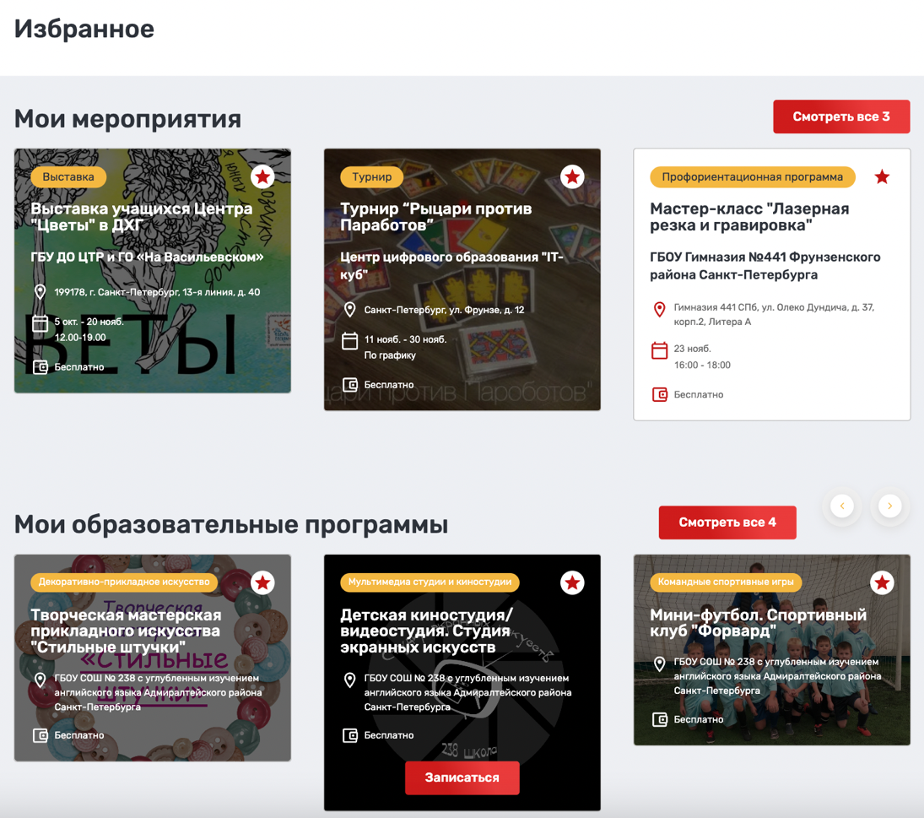
Рисунок 30 - Избранное

